**1.用方法计算定积分。**

分别另产生个，的随机数，每个重复1000次，计算随机数落在函数下方的概率，用概率乘长方形的面积即可得到定积分如下表：

|  |  |  |  |  |  |
| --- | --- | --- | --- | --- | --- |
|  |  |  |  |  |  |
| 1.1480 | 1.1483 | 1.1477 | 1.1478 | 1.1479 | 1.1478 |

**6．研究同一地区土壤所含可给态磷的情况。（1） 求关于的多元线性回归方程；（2）对方程做显著性检验；（3）对变量做逐步回归分析**

1. 求关于的多元线性回归方程；



用的函数，可得，即求关于的多元线性回归方程为

1. 对方程做显著性检验；

函数的输出参数，，默认显著性水平，因此和中的预测变量之间存在显著的线性回归关系。

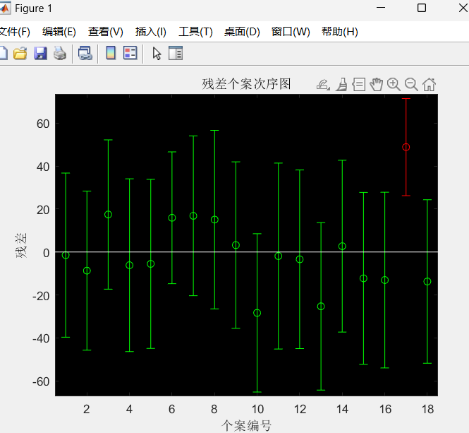

从残差图可以看出，除了倒数第二个数据外，其余数据的残差离零点均较近，且残差的置信区间均包含零点。（），说明回归模型能较好的拟合原始数据，而倒数第二个数据可视为异常点。

1. 对变量做逐步回归分析



逐步回归，移出

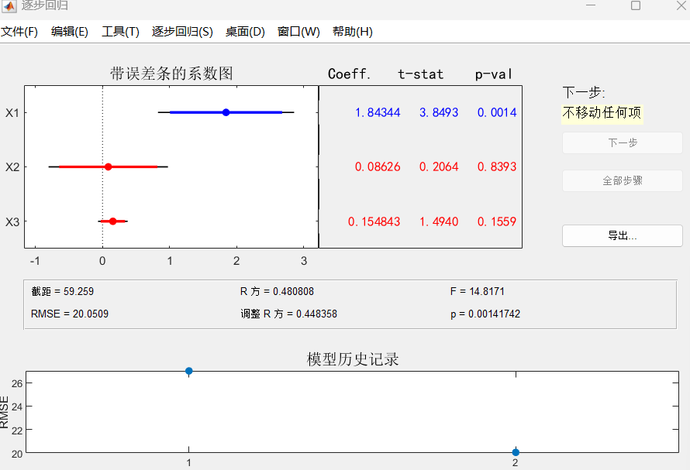

**11.用主成分分析法对某农业生产经济系统进行分析。试用主成分分析法确定9个指标的几个主成分，并对主成分进行分析。**

数据中有9个变量的21个观测值，求出矩阵的协方差矩阵和相关系数矩阵，用中的计算贡献率，得贡献率矩阵为：



可以看出，选取两个主成分，累计贡献率就超过了90%，另外，后面的几个主成分的贡献率几乎为0，因此可以选择两个主成分是合理的。

通过函数画出每个变量的正交主成分系数和每个观测值的主成分分数，所有九个变量在此双标图中都用向量来表示，向量的方向和长度指示每个变量对图中两个主成分的贡献。从图中可以看出，位于水平轴上的第一个主成分对于第五个和第四个变量具有正系数。第一个主成分中最大的系数是第四个，对应于变

第二个主成分位于垂直轴上，对于变量一具有负系数，对于变量五，四具有正系数。

该二维双标图还包含21个观测值的对应点，点在图中的坐标指示了每个观测值的两个主成分的分数。这些点基于最大分数值和最大系数长度进行了缩放，因此只能从图中确定其相对位置。

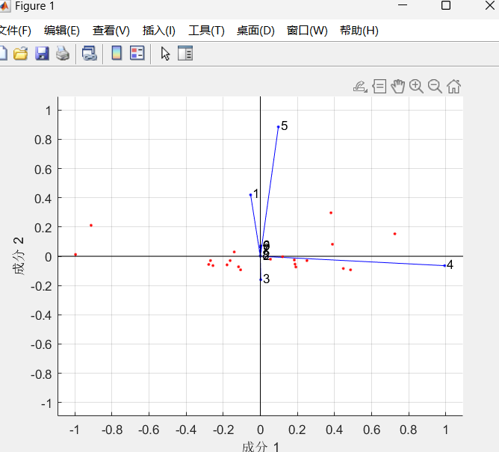

主成分分析如下：

由可以得到第一主成分和第二主成分分别为



第一主成分较大程度上由决定，其中为负数，为正数，可以解释为，一个地区人口密度越小，人民人均收入越大，人均粮食产量越大，则第一主成分得分越高。

第二主成分较大程度上由决定，其中为负数，为正数，可以解释为，一个地区森林覆盖率越小，人民人均收入越小，人口密度越大，人均粮食产量越大，则第二主成分得分越高。